Министерство образования и науки
ГОСУДАРСТВЕННОЕ ОБРАЗОВАТЕЛЬНОЕ УЧРЕЖДЕНИЕ
ВЫСШЕГО ПРОФЕССИОНАЛЬНОГО ОБРАЗОВАНИЯ
ВЯТСКИЙ ГОСУДАРСТВЕННЫЙ УНИВЕРСИТЕТ
ФАКУЛЬТЕТ ПРИКЛАДНОЙ МАТЕМАТИКИ
И ТЕЛЕКОММУНИКАЦИЙ
КАФЕДРА ПРИКЛАДНОЙ МАТЕМАТИКИ И ИНФОРМАТИКИ

ОТЧЕТ ПО ДИСЦИПЛИНЕ «Практика на ЭВМ»
ПО ЛАБОРАТОРНОЙ РАБОТЕ №5-6
«Вычисление кратных интегралов»

Выполнил студент группы ПМ-31__________________________Кислицын И.К.
Проверил преподаватель кафедры ПМиИ _____________________ Столбова А.В.

Киров 2011
1. Задание
Вариант 12.
1) Вычислить кратный интеграл (*) методом сведения к повторному. D={(x,y)| 0<x, y<1}
2) Вычислить кратный интеграл (*) методом сведения к повторному. D={(x,y)| 0< y<1, 0<x<y}
3) Найти объём тела, заданного неравенствами (**), используя метод Монте-Карло.

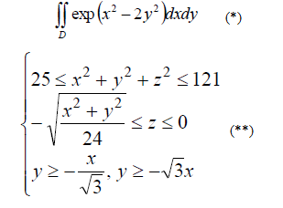

Требуется составить программу, реализующую указанные методы. Точность вычислений задаѐтся вручную при запуске приложения.

2. Теория
Метод сведения к повторному на прямоугольнике D=[a,b]x[c,d] заключается в том, что исходный интеграл 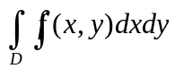 представляется как 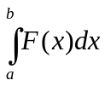, а 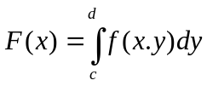. Соответственно, используя методы численного интегрирования, задача решается вычислением n+1 интеграла (F(x) n раз для каждого x_{i}, и итоговый интеграл в конце).
Если область D не является прямоугольной, можно продлить функцию f до прямоугольника нулём. Интеграл от этого не изменится, так как обладает свойством адидитивности.

> Int(exp(x^2 - 2*y^2), x = 0..1, y = 0..1)=evalf[15](int(exp(x^2 - 2*y^2), x = 0..1, y = 0..1));
Int(exp(x^2 - 2*y^2), x = 0..y, y = 0..1)=evalf[15](int(exp(x^2 - 2*y^2), x = 0..y, y = 0..1));
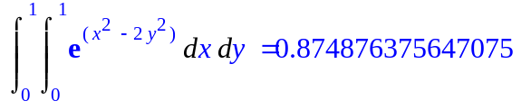
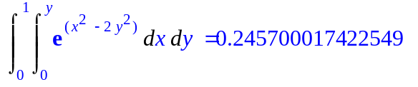

Метод Монте-Карло заключается в том, что для неравенства определяется некоторая рассматриваемая область, накрывающая исходную, в которой случайным образом выбираются точки, а потом проверяется, попала точка в область, заданную неравенством или нет. Объём области, как и выбор точек в ней должен быть простым, поэтому проще всего рассматривать куб.
В данном случае это будет нижняя половина куба с ребром 22, так как внешняя сфера имеет радиус 11, но есть ограничение z<0.

Рассмотрев данные неравенства можно заметить, что объём можно найти как тройной интеграл:
> Int(r^2*sin(e), r=5..11,e=Pi/2..Pi-arctan(sqrt(24)),f=-Pi/6..2*Pi/3) = evalf[15](int(r^2*sin(e), r=5..11,e=Pi/2..Pi-arctan(sqrt(24)),f=-Pi/6..2*Pi/3));
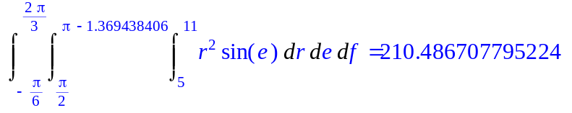
в сферических координатах.

3. Фрагменты листинга с комментариями

#define sq3 1.7320508075688772935274463415059

double f1(double x,double y)
{
return(exp(x*x - 2*y*y));
}
double f2(double x,double y)
{
if(x > y + 1e-5)
return 0;
return(exp(x*x - 2*y*y));

}
double build_f_x(double eps)//simpson
{
int n = 50,m = 66;
double h1 = 1.0/n, h2 = 1.0/m, temp = 99999999, value = 999999999,value2 = 0, temp2 = 0;
while(1) //подсчёт внешнего интеграла
{
value2 = 0;
n*=2;
h1 = 1.0/n;
for(int i = 0; i < n+1; i++)
{
m = 66;
while(1) //подсчёт внутреннего интеграла
{
temp2 = 0;
m *= 2;
h2 = 1.0/m;
for(int j = 0; j < m+1; j++)
if(j > 0 && j < m)
if(j%2 == 0)
temp2 += 2*f1(h1*i, j*h2);
else
temp2 += 4*f1(h1*i, j*h2);
else
temp2 += f1(h1*i, j*h2);
temp2 *= h2/3.0;
if(fabs(temp-temp2) < eps)
break;
else
temp = temp2;
}
if(i > 0 && i < n)
if(i%2 == 0) value2 += 2*(temp);
else value2 += 4*(temp);
else
value2 += (temp);
}
value2 *= h1/3.0;
if(fabs(value-value2) < eps)
return value2;
else
value = value2;
}
}

double build_f_x2(double eps)//simpson
{
int n = 50,m = 66;
double h1 = 1.0/n, h2 = 1.0/m, temp = 99999999, value = 999999999, value2 = 0, temp2 = 0;
while(1)
{
value2 = 0;
n*=2;
h1 = 1.0/n;
for(int i = 0; i < n+1; i++)
{
m = 66;
while(1)
{
temp2 = 0;
m *= 2;
h2 = 1.0/m;
for(int j = 0; j < m+1; j++)
if(j > 0 && j < m)
if(j%2 == 0)
temp2 += 2*f2(h1*i, j*h2);
else
temp2 += 4*f2(h1*i, j*h2);
else
temp2 += f2(h1*i, j*h2);
temp2 *= h2/3.0;
if(fabs(temp-temp2) < eps)
break;
else
temp = temp2;
}
if(i > 0 && i < n)
if(i%2 == 0)
value2 += 2*(temp);
else
value2 += 4*(temp);
else
value2 += (temp);
}
value2 *= h1/3.0;
if(fabs(value-value2) < eps)
return value2;
else
value = value2;
}
}
bool cmp()
{ double x,y,z; //генерация точек

x = (double)rand()/(RAND_MAX + 1)*(22)-11; //-11..11
y = (double)rand()/(RAND_MAX + 1)*(22)-11; //-11..11
z = (-1)*((double)rand()/(RAND_MAX + 1)*(11)); //-11..0

if( (x*x + y*y + z*z < 121) && (x*x + y*y + z*z > 25))
if(((x*x + y*y)/24 > z*z) && (y + x/sq3 > 0) && (y+x*sq3 > 0))
return true;
return false;
}
double val(double eps)
{
long long n = 1000, temp = 0; //val1 – начальное приближение
double val1 = 999999999, val2 = 0, total = (22*22*11);
while(1) //автокоррекция
{
temp = 0;
for(int i = 0; i < n; i++)
if(cmp())
temp++;
val2 = (double)temp*total/n;
if(fabs((val1-val2)) < eps)
return val2;
else
{
val1 = val2;
n*=2;
}
}
}
int main()
{
double eps;
srand(time(0));
srand(rand());
printf("input accuracy:");
cin >> eps;
printf("Task 1. int(exp(x^2 - 2*y^2), x = 0..1, y = 0..1) = %0.9lf\n",build_f_x(eps/2));
printf("Task 2. int(exp(x^2 - 2*y^2), x = 0..y, y = 0..1) = %0.9lf\n", build_f_x2(eps/2));
printf("input accuracy to calculate value:");
cin >> eps;
printf("Task 3. Value is %.9lf", val(eps));
cin >> eps;
return 0;
}

4. Результаты работы

input accuracy:0.00001
Task 1. int(exp(x^2 - 2*y^2), x = 0..1, y = 0..1) = 0.874876376
Task 2. int(exp(x^2 - 2*y^2), x = 0..y, y = 0..1) = 0.245707496
input accuracy to calculate value:0.1
Task 3. Value is 211.379437500

5. Краткие выводы
Было замечено, что по прямоугольной области скорость сходимости была выше, чем по треугольной, поэтому, метод продления нулём неэффективен в данном случае, но если область сложная, например, заданная неравенствами, то использование его там оправдано.
Метод Монте-Карло даёт большой разброс значений, если область выбрана неверно (слишком много точек не попадают), но всё же сходится, хоть и медленно. Для более высокой скорости сходимости необходимо уменьшать рассматриваемую область.

